4.pielikums
Piegādātāju izvēles procedūra
„Korporatīvās atribūtikas piegāde”

- Priekšmets: korporatīvās atribūtikas (prece, kas personalizēta ar Rīgas ostas logotipu vai Rīgas ostas logotipa ikonu) (turpmāk – Prece), izgatavošana un piegāde Rīgas brīvostas pārvaldei saskaņā ar tehniskās specifikācijas prasībām.

- Preču piegādes vieta: Rīgas brīvostas pārvalde, Mihaila Tāla iela 1, Rīga, LV-1045.

- Preču piegādes termiņš: 20 kalendārās dienas no maketa saskaņošanas brīža. Viss Preču daudzums jāpiegādā vienā piegādes reizē.

- Pasūtījuma noformēšana: Preces pasūtījums tiek veikt elektroniski, to noformē Līgumā minētā Pasūtītāja kontaktpersona, rakstot no līgumā minētās Pasūtītāja e-pasta adreses uz līgumā noteikto Izpildītāja e-pasta adresi.

- Personalizācija: Personalizācijas vizuālā noformējuma elementus (Rīgas ostas logotips vai Rīgas ostas logotipa ikona) iesniedz Pasūtītājs pasūtījuma izdarīšanas brīdī. Izpildītājs nosūta Preces maketu ar personalizācijas elementu izvietojumu saskaņošanai elektroniski uz līgumā noteikto Pasūtītāja e-pasta adresi. Pasūtītājam ir tiesības pieprasīt Izpildītājam piegādāt preces paraugu ar personalizāciju (iespējams ar cita uzņēmuma vizuālo identitāti tajā pašā tehnikā) Mihaila Tāla ielā 1, Rīgā. Makets tiek uzskatīts par saskaņotu, ja Pasūtītājs ir nosūtījis elektroniski Izpildītājam uz līgumā norādīto e-pasta adresi saskaņošanas apstiprinājumu.

Pasūtītājam ir tiesības mainīt personalizācijas tehniskā izpildījuma veidu, saturu un izskatu, maketa saskaņošanas laikā, vienojoties ar Izpildītāju. Informatīvos nolūkos Rīgas ostas logotips un Korporatīvā stila grāmata ir pieejama www.rop.lv sadaļā Logotips un korporatīvais stils.

- Pretendentu piedāvājumu izvērtēšana: Lai izvērtētu piedāvājumus, Pretendentam Tehniskajā piedāvājuma formā (tabulā) ir jāiesniedz savas piedāvātās Preces detalizēts apraksts iekļaujot materiāla, krāsas, izmēru un personalizācijas (tehnikas, krāsas aptuvenā laukuma) detalizētu aprakstu, kā arī jāpievieno precīzs savas piedāvātās Preces fotoattēls.

Izvērtējot piedāvājumus Pasūtītājam ir tiesības pieprasīt Pretendentam Preču paraugus ar personalizāciju Tehniskā piedāvājuma formā norādītajā tehnikā (iespējams ar cita uzņēmuma personalizāciju), vai bez personalizācijas. Paraugi jāpiegādā Mihaila Tāla ielā 1, vienas nedēļas laikā no pieprasīšanas brīža.

Nr.  p.k. | Prece | Apraksts | Attēlam ir informatīva nozīme | Mērv. | Daudzums
 | Piknika pleds | Piknika sega no pārstrādāta flīsa audekla un mākslīgās ādas detaļām.  Flīss ir izgatavots no 100% GRS sertificēta RPET.  Salokāms. Ar atloku un pārnēsāšanas rokturi no dabīga materiāla, piemēram – kokvilnas.  Apakšējais slānis no videi draudzīga materiāla (PEVA), mitrumizturīgs.  Pleda krāsa: horizontālu svītru raksts melnā un gaišā (krēmkrāsas / bēšā) tonī.  Pleda izmērs: 200x150 cm  Personalizācija: apdruka uz atloka, vienkrāsas (1+0)  Apdrukas tehnika: transfērdruka,  Papildus elementi, kas nav minēti Preces aprakstā - uzraksti, detaļas, rokturi, aizdares, dekori u.c. nav pieļaujami. | 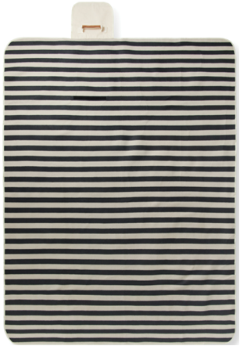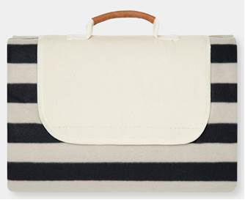 | gab. | 55

